Лабораторная работа № 6

Создание DFD –диаграмм в MS Visio

Цель работы: изучение основных характеристик и основ работы с DFD-моделями в графическом редакторе Microsoft Visio 201

Задачи исследований
1. Изучить операции по созданию DFD-модели в редакторе MS Visio.
2. Изучить состав диаграмм DFD, назначение элементов каждого вида и способы их размещения на диаграмме в MS Visio.
3. Изучить возможности изменения внешнего вида элементов DFD-диаграмм и управления внешним видом соединений.

Рабочая область экрана требует отдельного рассмотрения. Организация файлов в MS Visio очень похожа на организацию файлов в табличном процессоре MS Excel – файл в MS Visio называется рисунком (Drawing) в англоязычной версии и документом в русскоязычной. Файлы диаграмм Visio имеют расширение *.vsd. Файл может состоять из нескольких страниц (листов), количество которых в принципе не ограничено. Если предполагается создавать несколько схем, связанных общим смыслом (а UML-модели именно так и создаются), то целесообразно для этого использовать не несколько файлов, а один. Каждую схему в этом случае следует размещать на отдельной странице и при этом каждой странице желательно давать соответствующее осмысленное название.

Методика выполнения работы
1.Запустить редактор MS Visio 2010. Далее возможны два варианта создания DFD:
а) выбрать категорию шаблонов «Программы и базы данных», шаблон «Схема модели потоков данных», нажать на кнопку «Создать».
в) Выбрать категорию шаблонов «Бизнес» – «Бизнес-процесс» – Фигуры схемы потоков данных (нотация Йордана-Де Марко);
Предпочтительней использовать вариант «а)», объяснение этому будет дано ниже.
2.Странице нового документа дать название «DFD контекст».
3.Создать новую модель в стандарте DFD. В данной работе допускается рассмотрение DFD-модели не с самого верхнего уровня, а непосредственно с уровня той задачи, которая исследуется в лабораторных работах, например: «Учет материальных ценностей». Разместить на данной странице элементы DFD-диаграммы в соответствии с обозначениями в .

Таблица 4.1. Элементы диаграммы потоков данных
№ | Название элемента |  |  | Обозначение
№ | В стандарте DFD | В редакторе Visio |  | В стандарте DFD | В редакторе Visio
№ | В стандарте DFD | Нотация Гейна-Сарсона | Схема модели потоков данных | В стандарте DFD | Нотация Гейна-Сарсона | Схема модели потоков данных
1. | Функция | Процесс | Процесс обработки данных |  | 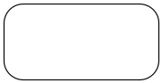 | 
2. | Внешняя сущность | Интерфейс | Внешний элемент |  |  | 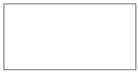
3. | Хранилище данных | Хранилище данных | Хранилище данных | 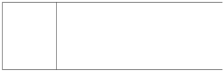 | 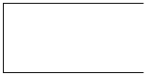 | 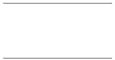
4 | Стрелка | Поток данных | Динамический соединитель | → | 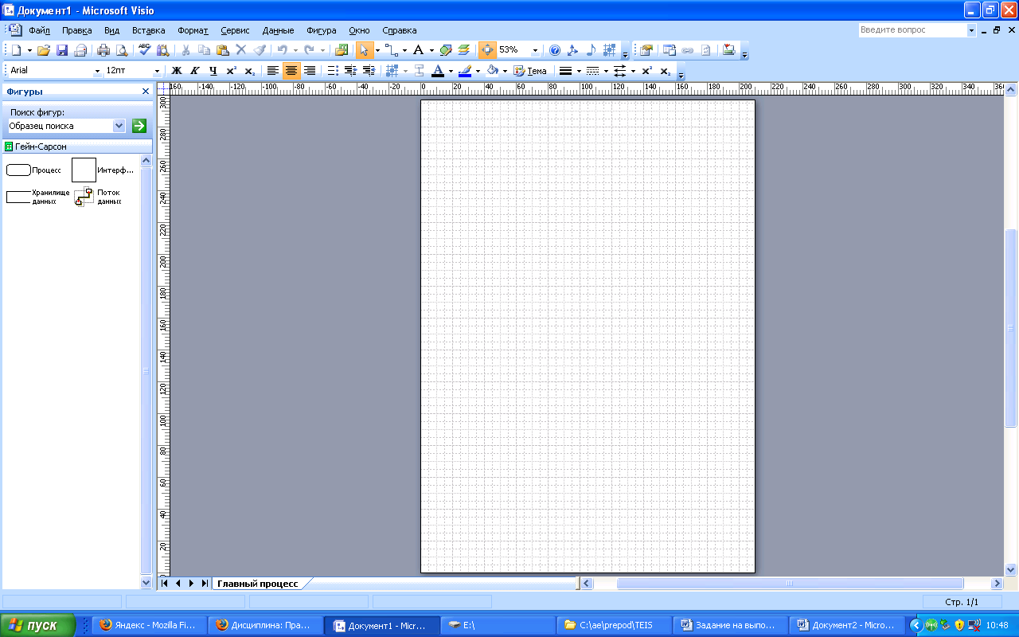

На свое усмотрение можно выбрать любую из представленных в MS Visio нотаций (Гейна-Сарсона или Йордана-Де Марко), так как ни одна из них полностью не соответствует стандарту DFD по внешнему виду элементов. Предпочтительней использовать нотацию Гейна–Сарсона, так как она больше подходит по внешнему виду. Основной недостаток реализации данной нотации в MS Visio в том, что ее основные фигуры («Функция», «Интерфейс» и «Хранилище данных») по умолчанию не имеют точек соединения, поэтому MS Visio при связывании этих фигур с помощью элементов «Поток данных» выстраивает линию соединения не всегда рационально. Но этот недостаток устраняется просто: достаточно добавить на соединяемые фигуры в нужном месте необходимые точки. Тогда концы соединительных стрелок (потоков данных) будут четко «приклеены» к этим точкам, а отрезки ломанной соединительной линии можно подвинуть, так чтобы это выглядело красиво и аккуратно, потянув за зеленый курсор в середине отрезка.
Для элементов «Внешняя сущность» («Интерфейс») рекомендуется задать тень, так как это сильнее будет подчеркивать их визуальное отличие от функциональных блоков, и более будет приближено к стандарту DFD. Для задания тени нужно выделить элемент «Внешняя сущность», нажать клавишу F3 (или выбрать команду меню Формат – Заливка), в появившемся окне «Заливка» в категории «Тень» выбрать стиль «05: Смещение, вверх влево». Причем цвет тени не обязательно делать абсолютно черным, чтобы тень не сливалась со стрелкой. Напомним, что для корректного отображения стрелок на DFD-диаграмме в нотации Гейна-Сарсона на соединяемые фигуры нужно добавить точки соединения, а для смещения подписей использовать изменение полей или элемент «Подписи» из шаблона «Фигуры схемы IDEF0». Стрелки подписей в виде молний можно не отображать если задать им цвет белый или прозрачный. В результате проделанных действий контекстная диаграмма будет выглядеть примерно так, как показано на Рис. 4.1.
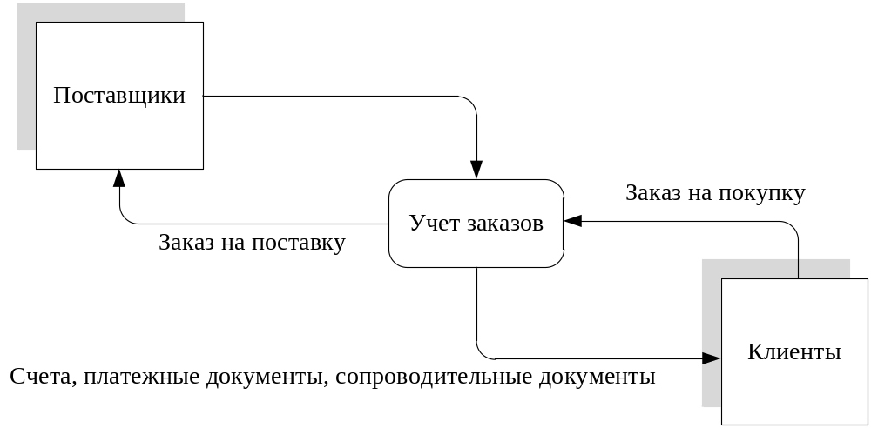
Рис. 4.1. Контекстная диаграмма DFD

Общие правила построения DFD-диаграмм:
- на DFD-диаграммах рассматривается движение (циркуляция) потоков данных при выполнении каких-либо процессов. Поэтому в отличие от IDEF0-диаграмм, на DFD-диаграммах нет явного начала и конца, и стрелки не должны приходить «из ниоткуда» и уходить «в никуда»;
- хотя на DFD-диаграммах в общем случае допускается отображать материальные потоки и процессы, при выполнении лабораторных работ по дисциплине «Методы и средства проектирование информационных систем и технологий» этого делать не нужно. На DFD-диаграммах, создаваемых в рамках изучаемой дисциплины необходимо рассматривать только информационные потоки и функции их обрабатывающие;
- сначала должны быть рассмотрены функции (процессы), затем данные (хранилища), необходимые для выполнения этих функций. Подход «от данных к функциям» ведет к неправильному пониманию диаграммы;
- не должно быть связей между внешними сущностями. Во внешних сущностях не должно быть обработки информации;
- для хранилищ данных должен быть вход и выход. Должен соблюдаться закон сохранения информации: нельзя использовать того, чего нет в хранилище. Все что хранится, нужно использовать. Запросы к хранилищу данных на диаграммах не отображаются;
- нужно избегать пересечений стрелок, для этого можно создавать копии хранилищ данных. Множественные однородные потоки данных можно объединять в один;
- на диаграммах DFD не должно быть изолированных (несвязанных) объектов (внешних сущностей, подсистем, процессов, хранилищ данных).

К названиям элементов DFD-диаграмм предъявляются следующие требования:
Стрелки на DFD-диаграммах символизируют потоки данных, поэтому должны обозначать какой-то документ или информацию в именительном падеже, например: «Заказ от клиента», «Счет клиенту», «Запрос от поставщика» и др. Стрелки (то есть потоки данных) обязательно должны быть куда-то направлены (в функциональный блок, хранилище данных или внешнюю сущность) и откуда-то исходить.
Функциональные блоки символизируют функции по обработке потоков, направленных в них. Таким образом, в блок должен входить определенный документ или информация (например: «Заказ клиента»), а выходить другой документ, полученный в результате работы функционального блока (например: «Данные заказа»). Название блока должно отражать выполняемую им функцию, например: «Обработать заказы», «Проконтролировать оплату» и т.п. Или возможен иной вариант наименования функций: «Обработка заказов», «Контроль оплаты» и т.п.
Внешние сущности моделируют взаимодействие с теми частями системы (или другими системами), которые выходят за границы моделирования, они являются источниками или приемниками информации для работы моделируемой системы. Примерами названий внешних сущностей являются названия «Поставщики», «Клиенты» и др. В случае моделирования потоков данных в определенном подразделении предприятия в качестве названий внешних сущностей могут использоваться названия других (внешних по отношению к нему) подразделений, взаимодействующих с ним, например «Бухгалтерия», «Склад» и др. На одной DFD-диаграмме одна внешняя сущность может повторяться несколько раз, что позволяет сократить количество линий, соединяющих объекты на диаграмме.
Хранилища данных представляют собой объекты, собирающие и хранящие информацию. Роль хранилища данных на DFD-диаграмме следующая: в рамках движения информации потоки переходят от одной функции к другой, причем каждая из них совершает определенные преобразования над данной информацией. Часто бывает необходимо сохранить временно или постоянно какую-то информацию на пути ее движения от одной функции к другой (например, зафиксировать в базе данных поступивший заказ, или информацию об оплате счета). Для этого на DFD-диаграммах и используются хранилища данных. Они могут являться аналогами таблиц в схеме базы данных, а также бумажных хранителей информации (допускается только на DFD-диаграммах AS-IS). Названия хранилищ данных должны быть конкретными, и отражать суть хранимой в них информации. Например: «Клиенты», «Заказы» и др. Не допускаются «глобальные» и расплывчатые названия, такие как: «База данных», «Информационная система», «Архив» и т.п. Фрагмент DFD-диаграммы, иллюстрирующий название хранилищ данных показан на Рис. 4.2. На одной DFD-диаграмме также допускается отображать одно и то же хранилище данных несколько раз.
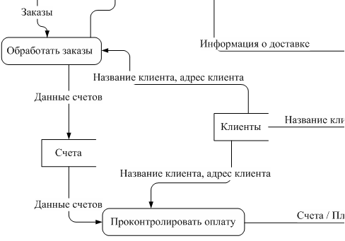
Рис. 4.2. Пример названия хранилищ данных. Фрагмент DFD-диаграммы

Названия внешних сущностей и хранилищ данных могут совпадать, например «Клиенты». В этом случае нужно понимать, что внешняя сущность «Клиенты» описывает конкретных клиентов, обращающихся к системе, а хранилище данных «Клиенты» представляет собой таблицу (т.е. информационную модель клиентов), в которой хранятся данные о клиентах.
Для соединения элементов посредством потоков данных нужно использовать элемент «Динамический соединитель» («Поток данных»). Подпись потока данных можно задать, щелкнув один или два раза по нему, и введя соответствующий текст. Смещать подписи к стрелкам можно за счет увеличения полей текстового блока. Если подписи будут отображаться «не там, где нужно», или в случае большого количества фигур будут накладываться друг на друга, можно использовать элемент «Подпись» из набора элементов IDEF0. При этом, как говорилось ранее, лини можно сделать невидимыми.

4.Произвести анализ недостатков существующей модели AS-IS (наличие лишних функциональных блоков и отсутствие необходимых; наличие лишних потоков и отсутствие необходимых; дублирование функций, отсутствие необходимых хранилищ данных, не учтено поступление информации от внешних источников и т.п.).

5.Для каждого хранилища данных, представленного на DFD-диаграмме привести описание с указанием его типа (бумажный носитель, таблица Excel, таблица базы данных, созданной в определенной СУБД и др.), и роли в перемещении и хранении потоков данных.

Контрольные вопросы
- Каково назначение стандарта DFD?
- Каким образом в MS Visio создается схема DFD? Какие для этого используются нотации?
- Какова роль основных элементов в стандарте DFD?
- Для чего строится DFD-модель AS-IS, что она показывает?
- Какие элементы представляются на DFD-модели, каково их назначение?
- Что является логическим развитием диаграммы потоков данных модели AS-IS?

